Министерство науки и высшего образования Российской Федерации

Федеральное государственное автономное образовательное учреждение высшего образования

**«Самарский НАЦИОНАЛЬНЫЙ ИССЛЕДОВАТЕЛЬСКИЙ УНИВЕРСИТЕТ**

**имени академика С.П. Королева»**

**__________________________________________________________________________________________**

ПАРАЛЛЕЛЬНОЕ ПРОГРАММИРОВАНИЕ

**Отчёт по лабораторной работе №1**

ПРОГРАММА ПЕРЕМНОЖЕНИЯ ДВУХ МАТРИЦ

Чан Ван Куок

Группа 6313-100503D

Самара 2025

# **Цель работы**

1. Написать программу на языке C/C++ для перемножения двух матриц.
2. Проверить корректность перемножения двух матриц средствами Python.
3. Измерить время умножения двух матриц и анализировать данные с помощью графиков.

# **Программа перемножения двух матриц на языке C++**

Программа перемножения двух матриц написана на C++ и представлена в файле mulMatriсe.cpp. Она выполняет операции создания матрицы, вычисления произведения 2-х матриц и времени выполнения.

При создании матрицы создается 10 пар матриц размером от 10 до 100 с шагом 10. Для сохранения сформированной матрицы выделяются Matrix_1 и Matrix_2. После завершения операции создания матрицы каждая папка внутри будет содержать 10 матриц соответствующего размера. Первая папка содержит матрицу продуктов слева, а вторая папка содержит матрицу продуктов справа.

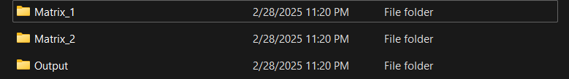Рисунок 1 – основные каталоги, используемые при работе программы.

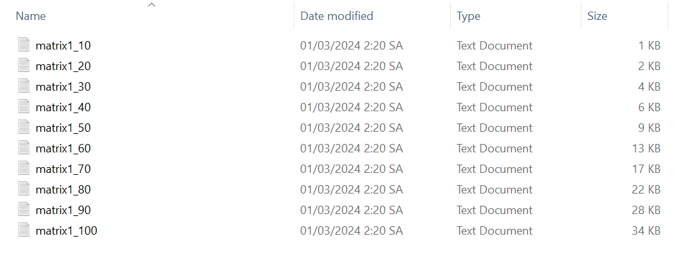

Рисунок 2 – внутренние каталоги каталога Matrix_1.

При перемножении квадратных матриц перемножаются сохранённые значения матриц из каталогов Matrix_1 и Matrix_2, результат перемножения записывается в каталог Output, также содержащий внутренние каталоги, соответствующие размеру перемножаемых матриц. Перемножение каждой матрицы занимает некоторое время. Это время автоматически сохраняется для каждой пары перемножаемых матриц. Когда все матрицы определённого размера будут перемножены, список из этих промежутков времени сохраняется в файле times.txt. Название этого файла определяется размером перемножаемых матриц.

Пример работы программы:

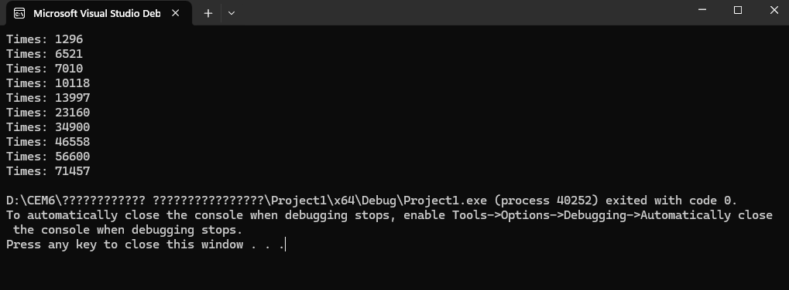

Рисунок 3 – Пример работы программы перемножения двух матриц.

# ***Программа проверки корректности перемножения двух матриц на языке Python***

Небольшой скрипт, написанный на языке Python и представленный в файле Check_mul.ipynb, используется для проверки корректности перемножения двух матриц программой на языке C++, описанной выше. Для проверки используется функция dot из библиотеки numpy.

Результат проверки корректности перемножения двух матриц оказался положительным, следовательно ошибок в алгоритме перемножения матриц допущено не было.

Результат работы программы корректности перемножения двух матриц проверки на языке Python:

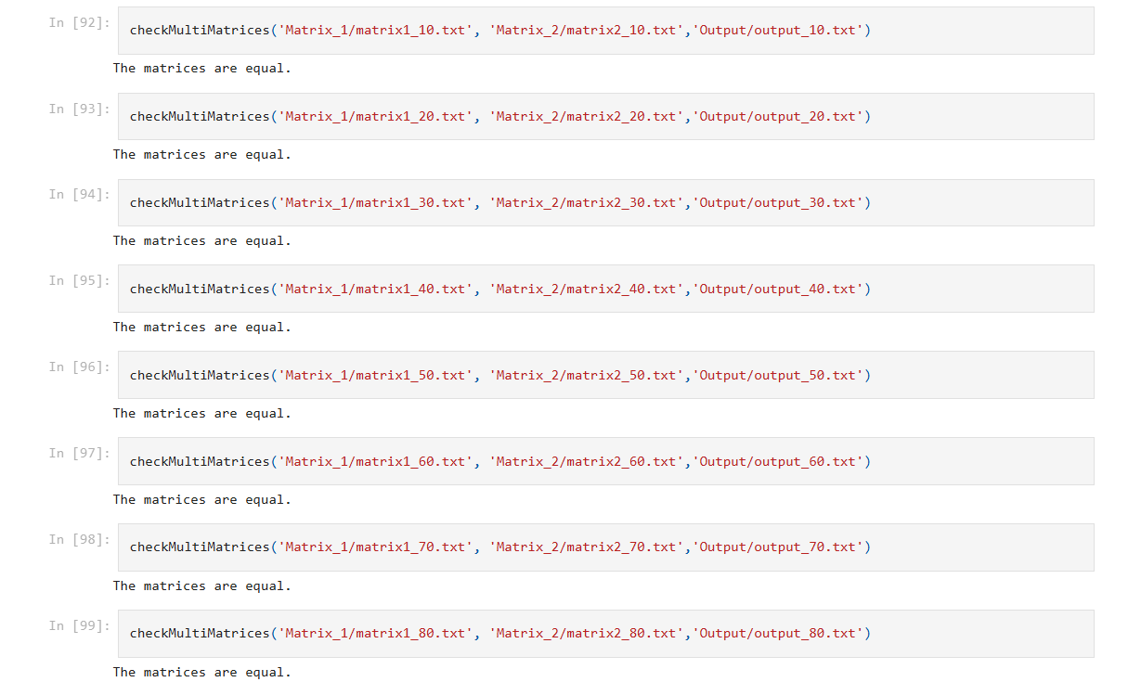

Рисунок 4 – Результат работы программы корректности перемножения двух матриц проверки на языке Python

# ***Программа для измерения время вычисления произведения двух матриц, на языке Python***

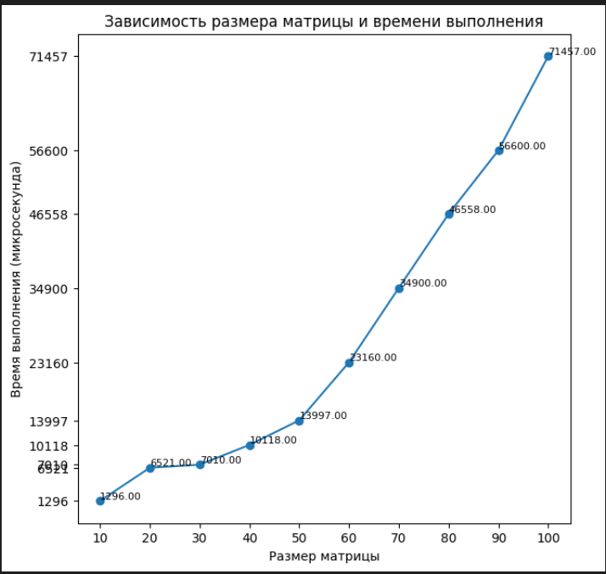

Рисунок 6 – График зависимости времени перемножения матриц от их размера.

***Вывод:*** Линейность графика хорошо отражает временную сложность умножения матриц, предполагая, что выполнение умножения матриц большого размера может потребовать больше времени вычислений.